ГОСУДАРСТВЕННОЕ БЮДЖЕТНОЕ ПРОФЕССИОНАЛЬНОЕ ОБРАЗОВАТЕЛЬНОЕ УЧРЕЖДЕНИЕ ГОРОДА МОСКВЫ «КОЛЛЕДЖ АВТОМАТИЗАЦИИ И ИНФОРМАЦИОННЫХ ТЕХНОЛОГИЙ № 20»

ОТЧЕТ
О ПРОХОЖДЕНИИ ПРАКТИКИ

учебная практика
(наименование вида практики)

Челышева Кирилла Романовича
(Ф. И. О. обучающегося)

ПМ.02 Осуществление интеграции программных модулей
курс 2
группа ИСП222
формы обучения очная
специальность 09.02.07 Информационные системы и программирование
Место прохождения практики
ГБПОУ КАИТ № 20, г. Москва, ул. 1-я Мясниковская, д. 16
Срок прохождения практики с «23» марта 2026 г. по «12» апреля 2026 г.

В объеме 36 часа

Отчёт принят
/ Лисавина А.В. / преподаватель

(дата, должность, Ф.И.О руководителя практики)

г. Москва, 2026
СОДЕРЖАНИЕ

ВВОДНАЯ ЧАСТЬ 3
КРАТКОЕ ОПИСАНИЕ ПРЕДПРИЯТИЯ И ЕГО ДЕЯТЕЛЬНОСТИ 4
ОПИСАНИЕ ВЫПОЛНЕННОГО ИНДИВИДУАЛЬНОГО ЗАДАНИЯ 5
ВЫВОД 15

ВВОДНАЯ ЧАСТЬ
Я, Челышев Кирилл Романович, проходил производственную практику на базе ГБПОУ КАИТ (Колледж Автоматизации и Информационных Технологий) №20.
Моим индивидуальным заданием было создать приложение с базой данных для сервиса бронирования гостиницы для командировок.
Для разработки программы требовалось создать в Microsoft Visio use-case диаграмму и ER-диаграмму, в Visual Studio Windows Forms на базе Dot NET Framework 4.8 и базу данных MS SQL Server.

КРАТКОЕ ОПИСАНИЕ ПРЕДПРИЯТИЯ И ЕГО ДЕЯТЕЛЬНОСТИ
Государственное бюджетное профессиональное образовательное учреждение города Москвы «Колледж автоматизации и информационных технологий No 20».
Колледж автоматизации и информационных технологий 20 входит в топ 100 лучших профессиональных организаций. Колледж готовит конкурентоспособных, квалифицированных служащих и специалистов среднего звена. В колледже проводится бесплатное очное обучение с элементами дистанционных образовательных технологий для лиц с инвалидностью и ОВЗ.

ОПИСАНИЕ ВЫПОЛНЕННОГО ИНДИВИДУАЛЬНОГО ЗАДАНИЯ
Этап 1: Проектирование и создание Use-Case диаграммы
Для понимания, как работает система бронирования было решено создать use-case диаграмму. На ней видно (рисунок 1), что для системы необходимы функции: создание заявки на бронь, авторизации для разных ролей у сотрудников (сотрудник, менеджер, бухгалтер и админ), выгрузка отчета бухгалтера, возможность просматривать заявки, возможность принимать или отклонять заявки.
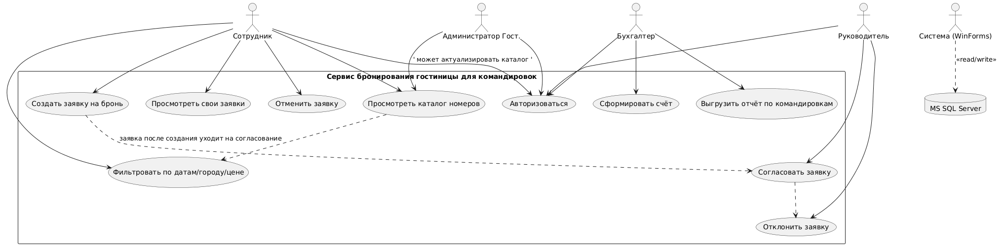
Рисунок 1 – Use-Case диаграмма
Этап 2: Создание базы данных в MS SQL Server
Реализована база данных, которая содержит информацию о пользователях, номерах и истории заявок, для предоставления данных в программу на базе Windows Forms. (Рисунок 2)
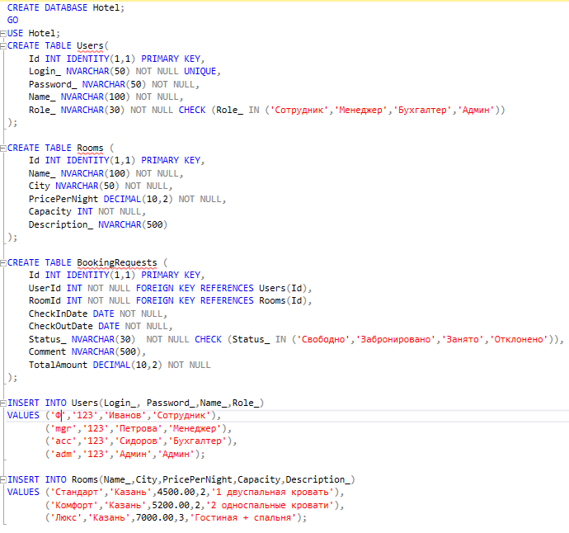
Рисунок 2 – Создание базы данных в MS SQL с данными

Этап 2: Создание приложения на Visual studio Windows Forms
MainForm.cs
Главная форма, на которой с помощью MenuStrip, отображаются другие формы приложения.
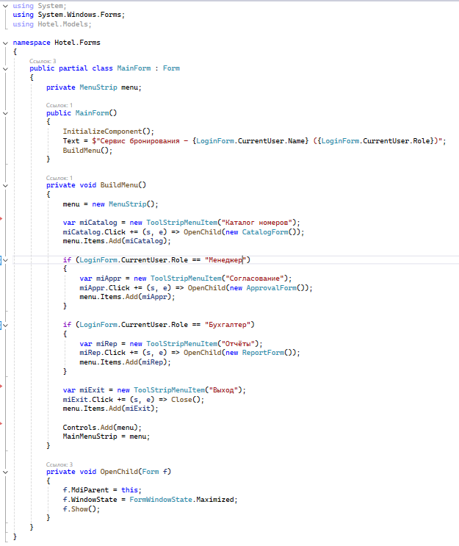
Рисунок 3 – MainForm.cs

LoginForm.cs
Форма для авторизации в приложение. Реализована система ролей (сотрудник, менеджер, бухгалтер и админ), у которых показываются свои формы на главной форме.
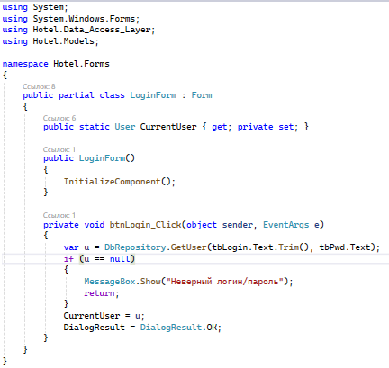
Рисунок 4 – LoginForm.cs
CatalogForm.cs
Каталог всех имеющихся номеров с возможностью поиска по фильтрам.
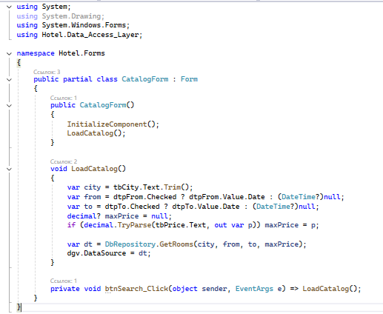
Рисунок 5 – CatalogForm.cs
ReportForm.cs
Форма отчета бухгалтера, в которой можно создать отчет по дате.
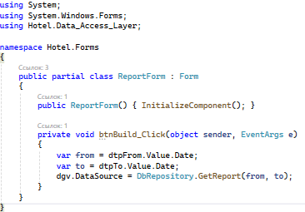
Рисунок 6 – ReportForm.cs
RequestForm.cs
Форма создания заявок на бронирование. В ней можно создать заявку, которая позже отображается в форме подтверждения.
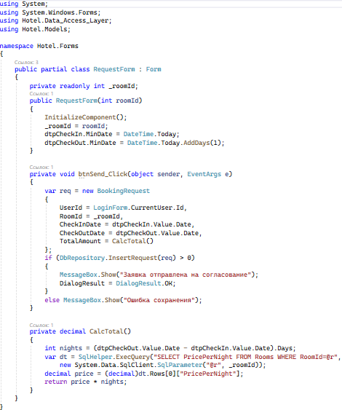
Рисунок 7 – RequestForm.cs
ApprovalForm.cs
Форма просмотра заявок, созданных в RequestForm.cs. Позволяет проставить статус заявке.
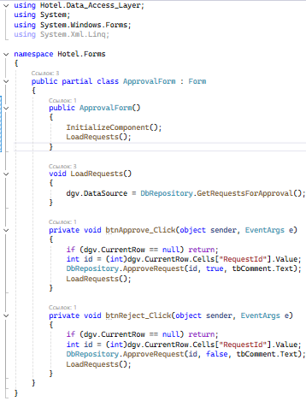
Рисунок 8 – ApprovalForm.cs

Data_Access_Layer – передача данных из базы данных в программу с помощью классов.
SqlHelper.cs
Отвечает за первоначальную настройку строк для обращения в базу данных. Содержит функции чтения с записью в переменную и выполнения запроса SQL.
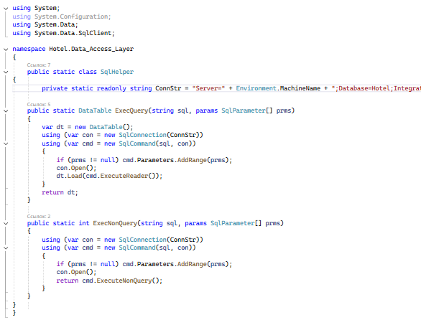
Рисунок 9 – SqlHelper.cs

DbRepository.cs
Содержит всю информацию из базы данных. К данному классу обращаются все формы в программе. Содержит запросы получения данных из таблиц Users, Rooms, BookingRequests.
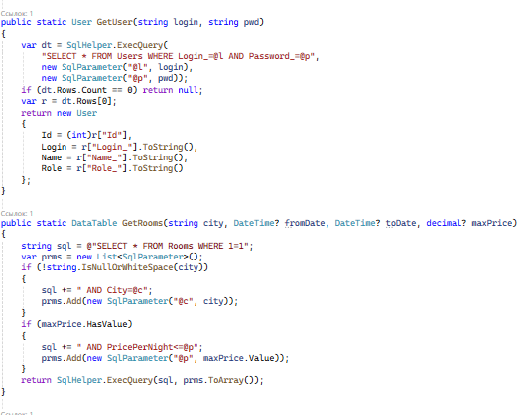
Рисунок 10 – DbRepository.cs часть 1
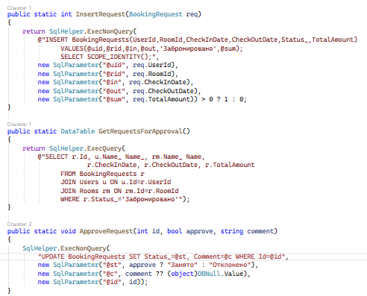
Рисунок 11 – DbRepository.cs часть 2
Models – классы которые сохраняют информацию.
User.cs
Определяет какие данные могут хранится в данном классе. Например: Логин, Пароль, Имя, Роль и Идентификатор.
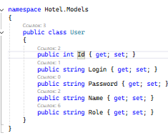
Рисунок 12 – User.cs
Room.cs
Также определяет данные. Хранит в себе идентификатор комнаты, город, сколько человек может быть в одной комнате, описание.
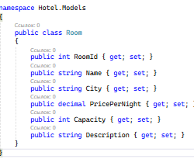
Рисунок 13 – Room.cs

BookingRequest.cs
В нем хранятся данные о заявках, номер заявки, кто будет заселяться, какая комната, статус, даты заезда и выезда, комментарий, цену.
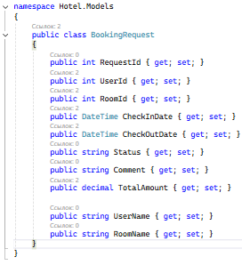
Рисунок 14 – BookingRequest.cs

ВЫВОД
По итогу были созданы диаграммы, которые помогли правильно создать базу данных, для использования в приложении. Были созданы функции загрузки данных из базы данных и непосредственно обновление самой базы. При тестировании приложения были выявлены недостатки безопасности, а именно нет хеширования пароля.
В будущем планируется подправить безопасность программы, добавить разные темы приложению, изменить задний фон у всех форм.

СПИСОК ЛИТЕРАТУРЫ
Документация MS SQL: [Электронный ресурс] (Сайт) https://learn.microsoft.com/en-us/sql/?view=sql-server-ver17 Режим доступа: открытый (20.11.2025)
Документацуия System.Data.SQLclient: [Электронный ресурс] (Сайт) https://learn.microsoft.com/ru-ru/dotnet/api/system.data.sqlclient?view=windowsdesktop-9.0 Режим доступа: открытый (20.11.2025)
Программирование на языке С#: [Электронный ресурс] (Сайт) https://metanit.com/sharp/tutorial/1.1.php Режим доступа: открытый (20.11.2025)
Документация WinForms [Электронный ресурс] (Сайт): https://learn.microsoft.com/ru-ru/dotnet/desktop/winforms/ Режим доступа: открытый (20.11.2025)

